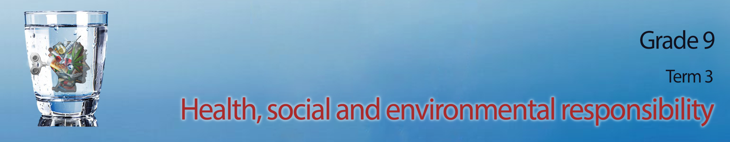
Graad 9
Kwartaal 3
GESONDHEIDS-, SOSIALE EN GEMEENSKAPSVERANTWOORDELIKHEID

Les 1 – Werkkaart MEMO
Aktiwiteit 1: Voltooi die definisies van huishoudelike geweld hieronder deur 'n voorbeeld van elkeen in te sluit.
FISIESE MISHANDELING: wanneer iemand fisiese mishandeling gebruik om iemand anders seer te maak.

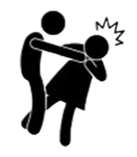
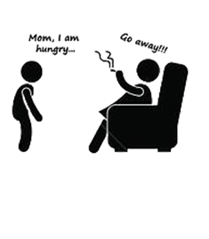

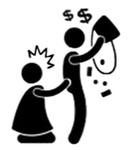
VERBALE / EMOSIONELE MISHANDELING: wanneer iemand woorde gebruik om opsetlik emosionele trauma te veroorsaak. Dit kan manipulerende gedrag insluit uit vrees vir verdere mishandeling.
Bv., ‘n kind word vertel dat hulle waardeloos en hul noodsaaklike behoeftes word verwerp, soos om kos te voorsien. Verbaal (jy sê kwetsende dinge wat jou gevoelens (emosioneel) seermaak.

SEKSUELE AANRANDING: wanneer iemand teen hul eie wil in 'n seksuele aktiwiteit gedwing word, selfs al het hulle by 'n vorige geleentheid daartoe ingestem.
Bv., 'n vrou wat onvanpas deur iemand anders op haar geslagsdele aangeraak word.

SKADE AAN EIENDOM: Wanneer iemand eiendom vernietig om hul mag en gesag te wys.
Byvoorbeeld, 'n vrou breek koppies en plate deur hulle teen die muur te gooi omdat sy kwaad is vir haar man.

Aktiwiteit 2:
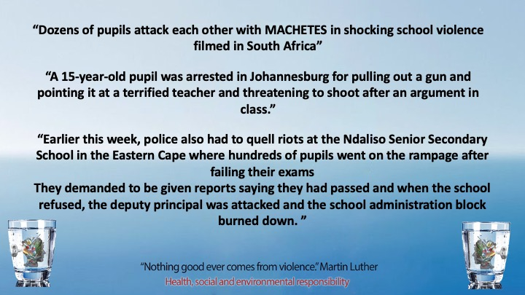
“’Talle leerders val mekaar met KAPMESSE aan in skokkende beeldmateriaal in Suid-Afrikaanse skole.”
“’n 15-jarige leerder is gearresteer in Johannesburg nadat hul ‘n geweer op ‘n angsbevange onderwyser rig en dreig om te skiet na ‘n argument in die klas.”
“Polisie moes vroeër die week onluste by Ndaliso Secondary School in die Oos-Kaap onderdruk waar honderde leerders betoog het nadat hulle hul eksamens gedruip het. Hulle het aangedring om hul rapporte te ontvang en beweer dat hul geslaag het. Toe die skool hierdie versoek weier, is die onderhoof aangeval en die administrasieblok afgebrand.”
Hierdie voorbeelde van geweld in skole is in 'n aanlyn artikel aangeteken. Bespreek, in jul groepe, die volgende vrae en voltooi die breinkaart op die bladsy wat jou onderwyser aan jou gegee het.
- Dink jy dit is 'n realistiese voorstelling van geweld in Suid-Afrikaanse skole?
- Statistieke toon dat geweld aan die toeneem is in SA skole. Waarom dink jy dit is die geval?
- Waarom is tieners bang om intimidasietipes geweld soos afknouery aan te meld?
- Hoe beïnvloed afknouery 'n individu?
- Wat kan julle as 'n Graad 9-klas doen om 'n stem teen geweld onder jou maats te hê?
Lei hierdie bespreking onder leerders en maak voorsiening vir verskillende menings. Ons sal later in die reeks lesse na soortgelyke vrae terugkeer. Graad 9 hou daarvan om probleme op te los. Die doel van hierdie bespreking is om probleemoplossing aan te spoor eerder as om net te aanvaar dat die probleme bestaan.

Aktiwiteit 3:
Jy moet ondersoek instel waarom daar geweld in gesinne, samelewings en onder vriende en portuurgroepe is, asook die impak wat geweld op die individu en die gemeenskap het.
- Voltooi hierdie vraelys hieronder vanuit jou eie oogpunt

- Watter voorbeeld van geweld het jy al voorheen eerstehands gesien?

- Waarom dink jy het die persoon gewelddadig opgetree?

- Watter uitwerking het hierdie daad van geweld op jou of diegene rondom jou gehad?
- Dink jy enigiets kan gedoen word om te verhoed dat hierdie soort geweld weer gebeur? Verduidelik asseblief jou idees.

Leerder sal persoonlike antwoorde op hierdie aktiwiteit hê.

HUISWERK!!!!
- Voor die volgende les moet jy vyf verskillende lede in jou gemeenskap ondervra. Dit kan 'n ouer, buurman, skoolvriend, ens., wees. Bring die antwoorde op hierdie onderhoude klas toe. Jy benodig hierdie data in die volgende les. (Jy is welkom om nog DRIE vrae van jou eie by hierdie vraelys in te sluit.)

- Identifiseer watter van die volgende jou verhouding met die onderhoudvoerder beskryf:
ouer gemeenskapslid skoolleerder broer/sister vriend onderwyser

- Watter voorbeeld van geweld het jy al voorheen eerstehands gesien?
- Waarom dink jy het die persoon gewelddadig opgetree?
- Watter uitwerking het hierdie daad van geweld op jou of diegene rondom jou gehad?

Aktiwiteit 4: Refleksie-aktiwiteit

Skryf 'n inspirerende aanhaling vir jou portuurgroep om hulle aan te moedig om op te staan teen geweld in die ruimte wat verskaf word:

Elke leerder sal 'n individuele antwoord in hierdie refleksie hê, maar seker dat dit 'n positiewe reaksie van versoening ontlok.

